TRYBE
Modulo III – Back-end

Bloco 32: Sockets

1) Arquitetura de Software - Camada de View

MVC – Model-View-Controller, com view e sem serviço.
Usado por Ruby On Rails e Cake PHP.

O que é MVC?

Essa divisão permite separar as regras de negócio da interface do usuário.
Vantagens: Reutilização do código, facilidade de entendimento, facilidade em criar multi interfaces do usuário sem mudar regras do negócio.
Desvantagens: apenas o tempo de planejamento dessas camadas.
MVC é um padrão e não um design pattern, ou seja pode disrespeitar que continua funcionando.

Papel de cada camada:

Model
Onde acessar, manipular e definir a estrutura dos dados. Ex: consulta bd, acessar api.
As regras de negócio (validações, tratamentos de dados) ficam no model, na ausência de service.
Deve se manter desacoplada das demais camadas.

View interface
A camada de apresentação é o que interage com o usuário.

Controller
Onde receber req e mandar res. Meio de campo entre Model e View (recebe ações da view e decide o que mostrar de volta, após consultar o modelo se necessário).

Router
Criar rotas (endereço) e comunicar com o Controller.

View

Input de dados: Fornecer meios para que a pessoa possa interagir com o sistema.
Output de dados: Cria a visualização dos dados vindos do model.
Formato: em apps web, geralmente é HTML, pode também ser JSON e XML.

Comunicação entre camadas
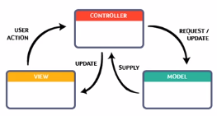

MVC com Express

Criação na mão de uma aplicação em Node e Express usando padrão MVC, segunda as etapas:
- Criar e popular BD (no caso mysql);
- Criar pasta do app, inicializar node, instalar mysql2 e express;
- Criar model/connection.js
- Criar bases de model e controller do mesmo tema
- Uso para a view de template engine (criar documentos, inclusive HTML, dinamicamente, integrando code em arquivos – no caso EJS).
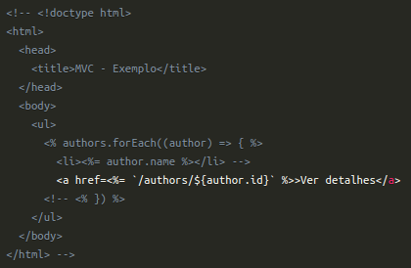

Escritura <%= %>

<ul>
<% authors.forEach((author) => { %>
<li><%= author.name %></li>
<% }) %>
</ul>

- No index.js, todo o normal além de setar EJS
app.set('view engine', 'ejs');
app.set('views', './views');

- Escritura da response no controller do EJS
res.render('authors/index', { authors });
- Continuar para cada feature o fluxo View (o que mostra) Controller (functions para req e res), Model (interagir com bd) e endpoints no index.js .

Dicas diversas:
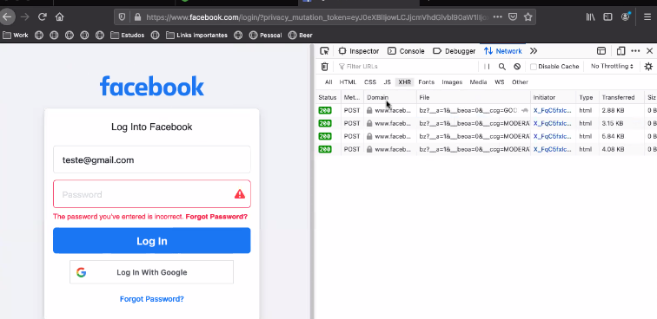
Console – Network no navegador para visualizar a requisição feita a partir de nossa ação de usuário.

-------------------------------------------------------------------------------------------------------------------

2) Sockets - TCP/UDP & NET

Def
Mecanismo de comunição entre máquinas através da rede, usando o protocolo TCP/IP.
Uso do pacote NET do Node.js para criar aplicações que trafeguem mensagens através de sockets.

Como sockets funcionam?

Sempre tem lado server e lado cliente.
Socket usados quando algo tem que se manter: examplos de chat & alerta.
Dois tipos de sockets:
- socket stream, tipicamente implementados via TCP;
- socket dgram, tipicamente implementados via UDP.

Modelo OSI vs TCP

Modelo OSI (Open System Interconnection)
Modelo de rede de computador, referência da ISO (Internacional Organization for Standardization), dividido em 7 camadas de papéis que são ações necessárias para que ocorra a interconectividade dos dispositivos:

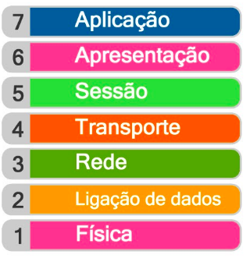
// Interage com desenvolvedores de software. Onde HTTP, SMTP, FTP etc atuam.

// Converte o formato dos dados (criptografia, compressão para entendimento do receptor).

// Controla a conexão entre as máquinas.

// Garante confiança do pacote. Unidade é segmento, protocolos de transporte são TCP e UDP.

// Endereçamento/mapeamento dos dispositivos na rede (ou seja caminhos que info deve percorrer)

// Controla o fluxo da transmissão dos dados, detectando e corrigindo erros do nível físico

// Meios físicos de conexão: cabo internet, Wifi...

Encapsulamento de 7 para 1, desencapsulamento de 1 para 7 - bit voltam a se tornar dados.

Modelo TCP/IP

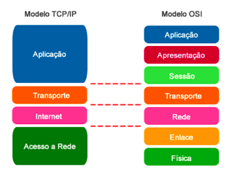

// Agrupamento de 1,2 e 5,6,7 para somar 4 camadas.

TCP e UDP

Portas TCP e UDP. Examplo: localhost:300 é protocolo HTTP + o endereço da nossa máquina, o localhost ou 127.0.0.1 + nossa porta 3000 .

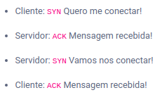
TCP
“Pré-acordo” entre cliente e servidor chamado Three Way Handshake ( SYN , SYN-ACK , ACK ). →

UDP
Mais simples, sem garantia na entrega dos pacotes.
Máquina emissora envia uma determinada informação para máquina receptora, sem confirmação em troca.

Sockets TCP

Def: abstração para endereços de comunicação através dos quais as máquinas se comunicam.
Usando endereço único (IP) para identificar máquinas + porta para identificar aplicações.
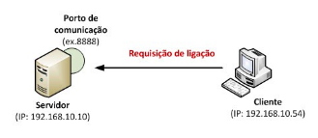
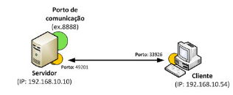

1. Cliente solicita conexão ao servidor 2. Servidor aceita e gera socket, liberando porta inicial
(que está em loop esperando ligações)

No code: como implementar e transferir dados via TCP

→ Escrever ambos lados server e client

projeto/server.js
/* Importando o pacote NET, responsável pela implementação dos sockets no Node. */
const net = require('net');
/* Criando o servidor com o método 'createServer', onde recebe uma conexao na qual são expostos os eventos que podemos manipular no nosso servidor. */
const server = net.createServer((connection) => {
console.log('Cliente conectado');
/* Assim como um evento normal do Node.js, o método ".on()" escuta um evento em específico e, quando ele é ativado, nossa função de callback é chamada. */
connection.on('end', () => {
console.log('Cliente desconectado');
});
/* Nessa conexão que foi aberta, podemos fazer várias coisas. Uma delas é escrever/devolver uma mensagem para o cliente. */
connection.write('Mensagem do servidor!\r\n');
connection.pipe(connection);
});
/* Após termos programado o servidor, é só colocá-lo de pé */
server.listen(8080, () => {
console.log('Servidor escutando na porta 8080');
});

projeto/ client.js
const net = require('net');
/* Através do pacote NET, nós podemos não só criar servidores como podemos conectar nossos clientes aos servidores */
const client = net.connect({ port: 8080 }, () => {
console.log('Cliente conectado ao servidor!');
});
/* Assim como no servidor, também temos eventos do lado do cliente, onde o evento 'data' é ativado quando o servidor envia uma mensagem para o cliente. */
client.on('data', (data) => {
console.log(data.toString());
client.end();
});
/* Quando a conexão é interrompida/terminada, é ativado o evento 'end', onde podemos limpar alguns caches, dar uma mensagem para usuário, atualizar algum dado no banco de dados etc. */
client.on('end', () => {
console.log('Desconectado do servidor');
});

→ Usar eventos do pacote net : close, connect, data, drain, end, error, lookup, ready, timeout.

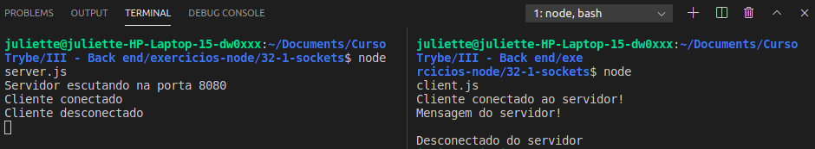
→ Executar de ambos lados via node server.js e node client.js .
Dicas diversas
Socket de chat na aula ao vivo.
-------------------------------------------------------------------------------------------------------------------

3) Sockets – Socket.io

NET pode ser custoso para app real time de grande porte. Socket.io é mais simples e scalable.

O que é socket.io

Antigamente real time era feito via pooling ou seja loop infinito ficando para verificar algo.
Vantagens agora com socket.io:
- comunica via sockets;
- tem fallBack, feature de contingência para quando client/server não estiver disponível;
- funciona via eventos Node, podendo ouvir evento de conexão e dispara function a partir disso.

Processo para implementar no code

* npm init -y
* npm install express
* Escrever endpoint de GET na porta 3000 no index.js
* Escrever content (aparência de chatbot) no index.html
* npm install socket.io cors
* integrar ele no index.js

const app = require('express')();
const http = require('http').createServer(app);
const cors = require('cors');
const io = require('socket.io')(http, {
cors: {
origin: 'http://localhost:3000', // url aceita pelo cors
methods: ['GET', 'POST'], // Métodos aceitos pela url
}
});
app.use(cors()) // Permite recursos restritos na página web serem pedidos a domínio externo
app.get('/', (req, res) => {
res.sendFile(__dirname + '/index.html');
});
io.on('connection', (socket) => {
console.log(
'Usuário conectado, igual ao que fizemos na aula anterior, porém dessa vez em um servidor escalável'
);
});
http.listen(3000, () => {
console.log('Servidor ouvindo na porta 3000');
});

*integrar ele no index.html com o link CDNJS (CDN seria "/socket.io/socket.io.js")
<script src="https://cdnjs.cloudflare.com/ajax/libs/socket.io/3.0.4/socket.io.js"></script>
<script>
const socket = io();
//objeto io é global e, assim que chamado, executa uma conexão socket com alguém.
Tem endpoint por onde é acessado como param, ex: const socket = io('http://localhost:5000');
</script>

*Gerir connection e desconnection no index.js
io.on('connection', (socket) => {
console.log('Conectado');
socket.on('disconnect', () => {
console.log('Desconectado');
});
});

*criar no html eventlistener e usar "escuta de evento" .on() para sair do terminal puro

*manipular .js com propriedades como:

emit (para mandar para o user)
io.emit('Nome do seu evento', {
propriedade: 'Do seu objeto',
enviado: 'Para o cliente da conexão atual'});

broadcast (para mandar para todos outros users)
socket.broadcast.emit('mensagemServer', { mensagem: ' Iiiiiirraaaa! Fulano acabou de se conectar :D'});

Resultado final:

index.html index.js
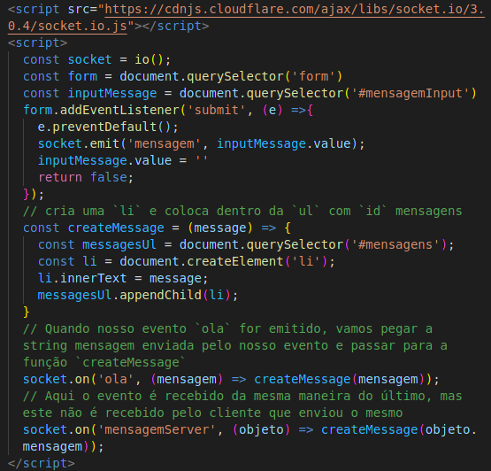
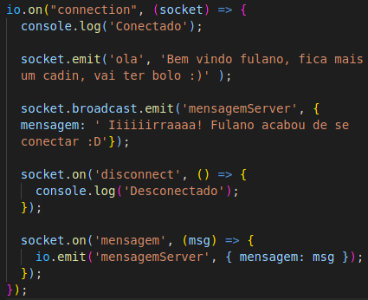

Dicas diversas:
Bla

-------------------------------------------------------------------------------------------------------------------

4) Projeto – Webchat

Dicas diversas do projeto
Bla

